Medidas:

Arduino:

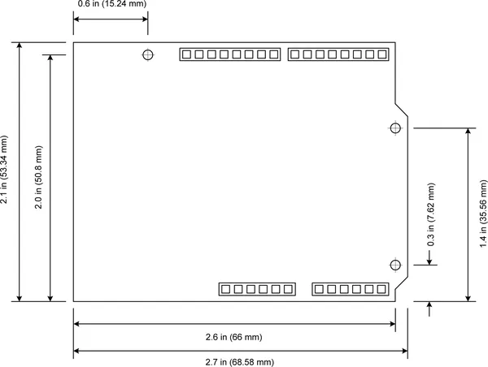

Motor cc:

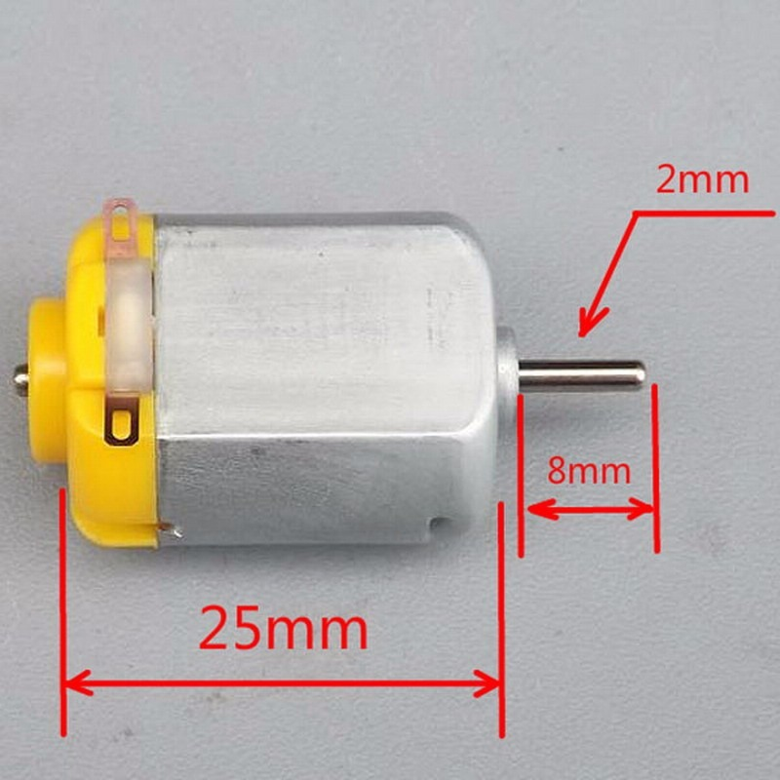

Motor servo:

* Dimensiones (L x W xH) = 22.0 x 11.5 x 27 mm (0.86 x 0.45 x 1.0 pulgadas)
* Peso: 9 gramos
* Peso con cable y conector: 10.6 gramos
* Torque a 4.8 volts: 16.7 oz/in o 1.2 kg/cm
* Voltaje de operación: 4.0 a 7.2 volts
* Velocidad de giro a 4.8 volts: 0.12 seg / 60 º
* Conector universal para la mayoría de los receptores de radio control
* Compatible con tarjetas como Arduino y microcontroladores que funcionan a 5 volts.

Baterías:

60x60